Школа:  ОШ „ “ | Наставник: | Предмет:  МАТЕМАТИКА |  | Разред и одељење:  8/ | Редни број часа:  20.
Наставна тема:  ТАЧКА, ПРАВА, РАВАН |  |  | Наставна јединица:  Тачка и права. Тачка и раван
Циљ часа:  - Уочити односе тачке према правој и према равни у тродимензионалном простору. |  |  | Очекивани исходи (ученик ће бити у стању да):  - анализира односе тачака, правих и равни у простору и запише те односе математичким писмом;  - представља цртежом односе геометријских објеката у равни и простору и користи их приликом решавања задатака;
Тип часа:  Обрада |  |  | Облик рада:  Фронтални, дијалог
Планиране активности наставника:  - Развија и води дискусију, наводи ученике на закључке  - Прати и вреднује рад ученика |  |  | Планиране активности ученика:  - Активно учествује у анализи задатака  - Повезује, дискутује и изводи закључке
Провера остварености исхода:
- Тачно урађени задаци на табли и у свесци.
Коришћена литература:
- МАТЕМАТИКА, уџбеник за осми разред основне школе, МАТЕМАТИСКОП, Владимир Стојановић
- Дигитални уџбеник, Горан Антонијевић, Владимир Стојановић, Никола Вигњевић
Ученици на клупама имају Уџбеник. Уколико постоје техничке могућности, наставник користи пројектор или паметну таблу. Кликните на овај текст да бисте отворили наставну јединицу у дигиталном уџбенику. Неопходно је да будете улоговани.
 | Место у лекцији у дигиталном уџбенику где можете покренути анимацију.
 | Место у лекцији у дигиталном уџбенику где можете покренути видео запис.
 | Место у лекцији у дигиталном уџбенику где можете покренути интерактивни задатак.
Уводни део:

Главни део:

Геометријске фигуре су скупови тачака. Од њих посебно истичемо: тачку, праву и раван као основнe геометријске објекте. Њих не дефинишемо. Све остале геометријске фигуре дефинишемо помоћу основних објеката.

Димензије тачака, правих и равни су такве да их не можемо видети. Ради проучавања њихових особина представљаћемо их видљивим графичким моделима (цртежима). Модел тачке цртамо додиром врха оловка или креде. Модел праве, коју замишљамо као бесконачно дугачак затегнути канап, цртамо лењиром. Најреалнији модел праве је светлосни зрак. Ту је, постоји, протеже се у бесконачност, види се, али се не може осетити додиром. Модел равни, коју замишљамо као затегнуту глатку површ, слично површи негужваног папира (или као глатку површ стакла или стола), а која је неограничена у свим правцима, цртамо у облику паралелограма.

Цртамо моделе на табли:
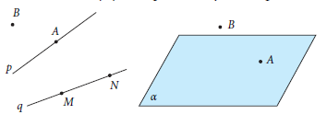

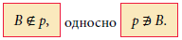
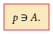
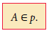
Дефинишемо односе:

Свака права садржи бесконачно много тачака.
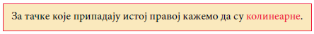

Три тачке или више тачака које не припадају истој правој неколинеарне су.
Дефинишемо односе:
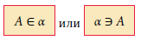

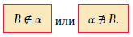

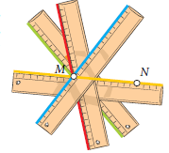
За тачке које припадају истој равни кажемо да су компланарне. Четири или више од четири тачке које не могу да се сместе у исту раван су некомпланарне.

Уочимо две различите тачке М и N, па кроз М, користећи лењир, цртајмо праве. Уверићемо се да таквих правих има колико хоћемо. Али, само једна од њих истовремено садржи и тачку N. Закључимо:
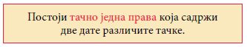

Другим речима: Права је одређена с две различите тачке. Значај ове особине истицао је пре скоро 2500 година старогрчки математичар Еуклид (око 300. пре н. е. –око 275. пре н. е.).
Посветићемо пажњу равнима.
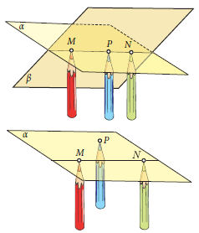

Положај равни није потпуно одређен ни с две дате тачке. У то се можемо уверити једноставним експериментом. Узмимо правоугаони комад картона (модел равни) и на њему означимо две тачке, као на слици горе. Подупримо овај картон (раван) у тачкама М и N користећи две заоштрене оловке. Картон не може остати у хоризонталном положају. Обрнуће се око праве MN. Притом, мењајући положај, одређује још много нових равни, као што је раван β на слици, које садрже праву MN. Дакле, две тачке не одређују једну раван. Нека је P трећа тачка на правој MN. Подупримо нашу раван (картон) у тачки P трећом зарезаном оловком. Положај равни поново неће бити стабилан (лева слика). Међутим, ако тачку P изаберемо ван праве MN, као на слици десно, положај равни α биће потпуно одређен. Закључујемо:
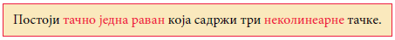

Или, што значи исто: Раван је одређена с три неколинеарне тачке. Раван одређену тачкама M, N и P означићемо с ,,раван (M, N, P)” или ,,раван α(M, N, P)”.
Чињеницу да три неколинеарне тачке одређују тачно једну раван често користимо у пракси. На следећој слици лево видимо модеран сто, чију тешку стаклену плочу (раван) у стабилном положају подржавају три ноге (три неколинеарне тачке). На слици у средини је ниска столица, популарни троножац, који су одвајкада израђивали самоуки сеоски мајстори. У одређеност равни с три неколинеарне тачке уверавамо се свакодневно кад улазимо у кућу или излазимо из ње. Две шарке (две тачке А и B на слици десно) нису довољне да учврсте врата. Ако затворимо браву C (фиксирамо трећу тачку), врата се не могу померати (одређена је раван (A, B, C)). Ако ослободимо браву (искључимо тачку C), врата ће се слободно окретати око праве АB.

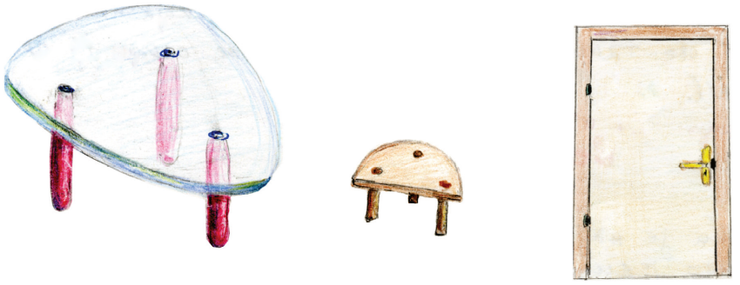

Решавамо примере 1 и 2:

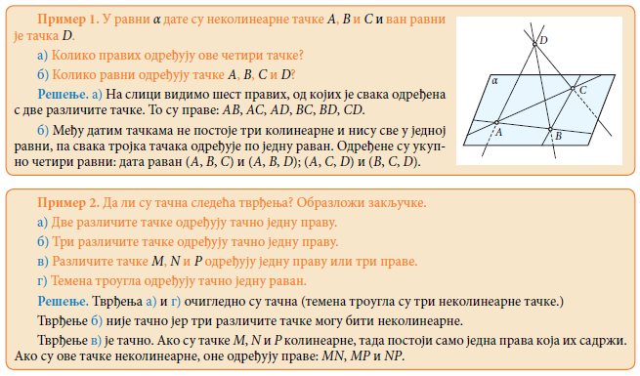

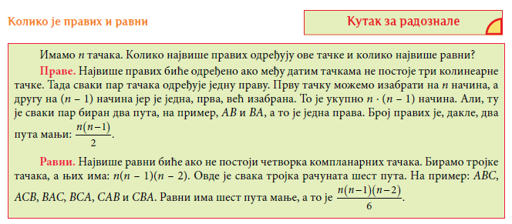
На крају, ако остане времена, утврдимо:
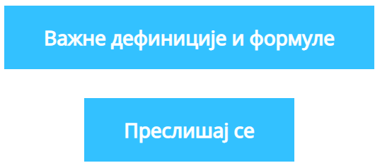

Завршни део: Пред крај часа укратко поновимо данашњу лекцију постављајући питања ученицима.

Домаћи задатак: „ДОМАЋИ ЗАДАТАК“, Уџбеник, стр. 37, задаци: 1-5.

Датум: |  |  | Школска 20__/ 20__

